＜眼科豆知識 ⑭＞ ≪スマートフォンとブルーライト≫
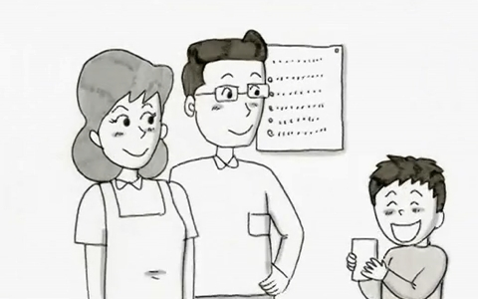
日常の中で、パソコンやスマートフォン（スマホ）、タブレット端末、携帯ゲーム機など、液晶画面を見たり触ったりしている機会が多くなりました。
パソコンやスマホなどの画面から青い光「ブルーライト」がでています。太陽の光にも含まれているブルーライトは、明るくなると目が覚めて、暗くなると眠くなるという体のリズムを整える働きがあります。太陽の光は強いですが、空気を通るうちに青い光が散ってしまい、直接見ることはありません。
スマホなどは目との距離が近いため、影響を受けやすくなります。寝る前に使用することにより、体内時計がおかしくなってしまい、寝つきが悪くなったり、睡眠不足になります。寝る２時間前には、使用を控えたほうがよいでしょう。
パソコン、スマホ以外にも、最近は照明などに使われるＬＥＤ（発光ダイオード）もブルーライトがたくさんでているので注意が必要です。
さらに、近くの小さいものを長い時間集中してみると近視になると考えられています。スマホなどを長時間使用すると、近視の進行にもつながります。
パソコンやスマホを見るときは、長時間使用せずに、ルールをつくって、できるかぎり使用したのと同じ時間、休みながら使用しましょう。
また、画面を見続けることにより、まばたきが少なくなるために目が乾いたり、疲れやイライラ感、集中力の低下など心への影響がでることがあります。予防するためには、できる限り使用しないようにして、外で元気に遊んで、目や体や心の緊張をほぐしましょう。

